

  ONZEPLEK
  Eerste Backpay uitkeringen uitbetaald
  De Backpay is een regeling van het ministerie van VWS bedoeld als morele genoegdoening aan voormalige ambtenaren en militairen die tijdens de Japanse bezetting van Nederlands-Indië geen of niet volledig salaris hebben ontvangen en die nog in leven waren op 15 augustus 2015.
  Degenen die aan de voorwaarden voldoen, kunnen op grond van deze regeling een eenmalige uitkering van netto € 25.000. krijgen. Als iemand aan de vereisten voldeed maar op of na 15 augustus 2015 is overleden, kunnen de erfgenamen een aanvraag indienen.
  De SVB, die de regeling uitvoert, zal zoveel mogelijk gegadigden rechtstreeks benaderen. Dit kan omdat de SVB beschikt over actuele bestanden van potentiële rechthebbenden. Inmiddels hebben circa 180 rechthebbenden de Backpay ontvangen.
  De voorbereidingen voor de volgende uitbetalingen zijn in volle gang en naar verwachting zal in februari een volgende groep rechthebbenden de eenmalige uitkering ontvangen.
  Het aanvraagformulier en de informatiefolder zijn ook hier te downloaden.
  We begrijpen goed dat deze regeling veel reacties en emoties oproept. Wanneer u uw verhaal kwijt wilt, nog vragen hebt of ondersteuning zoekt, kunt u Pelita bellen op (088) 330 51 11. Deze ondersteuning is uiteraard kosteloos.
  Reünie pensiongasten Leersum
  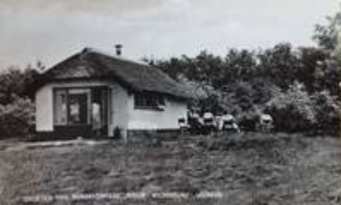
  Armand Mensingh doet een oproep voor oud-bewoners van de drie pensions in Leersum voor repatrianten zoals die van dit huisje op bungalowpark Nieuw Wildenburg. Op 31 januari is er namelijk een reünie, in Ginkelduin te Leersum.
  Hij is nog op zoek naar de families Labrijn, Willemsen, Van Doorn, Phaff, Van Deursen, Kuilenburg, Verdier, Krommer en Tak. Ze kunnen zich ook bij Armand aanmelden: a.mensingh@chello.nl of 06 - 15 16 49 90
  Gideon's Droom en andere Indische sprookjes
  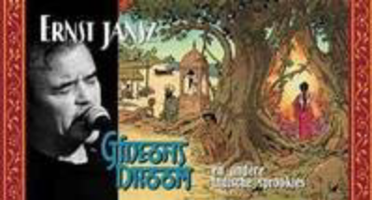
  Ernst Jansz toert momenteel door het land met zijn voorstelling 'Gideons droom en andere Indische sprookjes', ondermeer in Hengelo, Amsterdam, Eindhoven, Tilburg en Eindhoven.
  Het is een theaterprogramma met zijn mooiste liedjes, waarbij hij prachtige Indische sprookjes vertelt, ondersteund door zijn band en met dans-, licht- en schaduwspel van Shelly Lapré.
  Hier vindt u de trailer en hier de speellijst.
  Oeroeg
  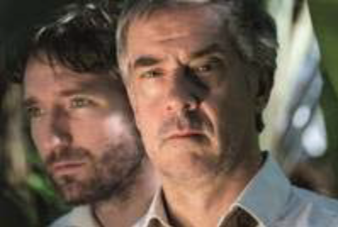
  Op 24 januari spelen Leopold Witte (de Verleiders) en Helge Slikker in Nijmegen hun vertolking van Oeroeg. Zie de trailer.
  Hierna kunt hen nog slechts in Zoetermeer en Amsterdam zien. Zie hier de speellijst.
  Nieuwsbrief LSMO
  De Landelijke Stuurgroep Molukse Ouderen blikt in haar nieuwsbrief terug op haar voorlichtingsbijeenkomsten van afgelopen kwartaal over veranderingen in de zorg.
  De laatste
  Indische ontdekkingsreiziger
  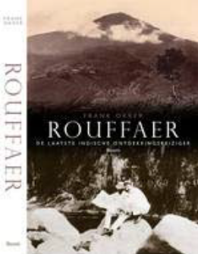
  Tot 26 februari kunt u in de Oude UB te Leiden naar de gelijknamige tentoonstelling over Gerret Pieter Rouffaer, selfmade geleerde, deskundige op het gebied van Indië, Leidse eredoctor en grondlegger van de 'Koloniale bibliotheek' van het KITLV.
  Frank Okker schreef een boek over hem.
  Indo Radio
  Elke maandag presenteert Linde ten Broek ‘Achter het Nieuws’ op Indo Radio. Dit doet ze van 12:00-12:15 uur en van 18:00-18:15 uur.
  Ze geeft dan achtergrondnieuws over de afgelopen week, onder meer over Indonesië. Op woensdag en vrijdag zijn er om dezelfde tijd herhalingen.
  Mocht u zelf iets bij Indo Radio onder de aandacht willen brengen, neem dan contact op via info@indoradio.nl
  Dit jaar viert Indo Radio trouwens haar eerste lustrum!
  Java Post
  
  In de Java Post herinneringen aan Hetty Harlan-Sim uit Poerwokerto. Verder het Volkskrant-artikel over de 1 miljoen pagina’s VOC-archief die historicus Henk Niemeijer stuk voor stuk digitaliseert en reeds deels toegankelijk zijn.
  Eveneens de shortlist voor de Gouden Buffel 2015 met als genomineerden Reggie Baay, Silfraire Delhaye, Jur van Goor, Remy Limpach, Ruud Sellier, Diederik van Vleuten en Liesbeth Zegveld.
  Ook de artikelen Groeten uit Tjideng, de stand van zaken en vraagtekens rondom Task Force Indisch Rechtsherstel, en de brieven van oud-verzetsman Siebe Lijftogt hoe sommige bestuursambtenaren blind waren voor geweld.
  ONZEPLEK
  Masoek Sadja's en Eettafels
  Hier vindt u de lijst met onze Masoek Sadja's in Helmond, Assen, Den Helder, Arnhem, Den Bosch, Breda, Den Haag, Amstelveen, Eindhoven, Zwolle, Amersfoort, Leeuwarden, Bussum, Maastricht en Nijmegen. De Masoek Sadja van Rijswijk is vandaag.
  En hier vindt u de komende Indische Eettafels in het land, selamat makan!
  David Bowie
  
  Een van de voorkeuren van David Bowie lag in Indonesië. Zo had hij op het Caribische Mustique zijn huis en tuin geheel Balinees/Indonesisch laten inrichten.
  Lees ook het artikel in de Jakarta Post en luister naar Don't Let me Down & Down, dat hij in het Bahassa Indonesia zingt.
  Enquete naoorlogse generaties WO2
  Om tot een kwalitatief goed aanbod te komen van het WO2-programma, c.q. een samenwerking tussen Pelita, Stichting 1940-1945 en Cogis, vindt er momenteel een enquete plaats waarvoor we uw hulp vragen indien u tot een naoorlogse generatie behoort. De enquete kost u hooguit vijf minuten.
  Hier vindt u de begeleidende brief en de enquete.
  Boudewijn de Groot
  Mocht u 'Kom nader' hebben gemist, c.q. de documentaire over Boudewijn de Groot en diens relatie met zijn kinderen, kunt u deze alsnog hier bekijken.
  Nieuwsbrief Stichting MHM
  
  De nieuwsbrief van Stichting Moluks Historisch Museum staat in het teken van dit herdenkingsjaar: 65 jaar Molukkers in Nederland!
  The Brothers Timisela
  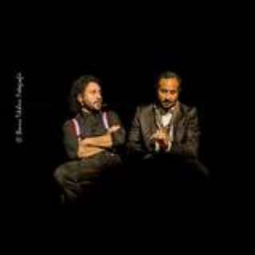
  Vanaf 6 februari treden de gebroeders Timisela dit jaar voor het laatst op met hun voorstelling 'Het Geheim van The Brothers Timisela'.
  Zie hier hun speellijst en weet dat hun allerlaatste voorstelling op 30 april in Rotterdam een speciale wordt ter gelegenheid van 65 jaar Molukkers in Nederland.
  Extreme stress en volgende generaties
  Peer van der Helm, lector bij het Expertisecentrum Jeugd van de Hogeschool Leiden schreef een boeiend artikel over langdurende gevolgen van extreme stress zoals bijvoorbeeld door oorlogssituaties. En deze kan zelfs overslaan op volgende generaties. Maar herstel is mogelijk!
  1e en 3e generatie over Indorock
  Het Rotterdamse collectief I.N.D.O. probeert verhalen vast te leggen van de 1e generatie. In deze reportage praten de 75-jarige gitarist Edu Schalk en de 22-jarige zangeres Maxime Phillips over het al dan niet voortbestaan van de Indo Rock. Leuk filmpje!
  Tjidengkamp reünie
  Op zaterdag 16 april vindt er van 10:30 tot 16:30 uur op Bronbeek een reünie plaats van het Tjidengkamp. Aangezien er slechts plaats is voor 200 personen moet u snel reserveren. Hier vindt u meer informatie.
  VOC-archief
  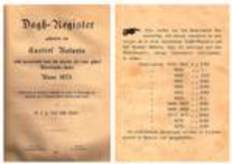
  Dankzij monnikenwerk van historicus Henk Niemijer, die stuk voor stuk 1 miljoen pagina's VOC-archief digitaliseert, kunt u hier al het voorlopig resultaat vinden.
  Tehuizen Nusantara voor Indische en Molukse ouderen
  Zorgorganisatie Nusantara, met locaties in Almere, Bussum en Apeldoorn, heeft een nieuwe website.
  Zie hier.
  Op reis met Nieuwenkamp
  
  Van 21 januari t/m 17 mei kunt in de Universiteitsbibliotheek Leiden naar de tentoonstelling 'Op reis met Nieuwenkamp'.
  Het is een tentoonstelling over grafiek en toegepaste kunst van W.O.J. Nieuwenkamp (1874-1950) en de Nieuwe Kunst rond 1900.
  Adres: Witte Singel 27, Leiden
  Reizen in Nederlands-Indië, door de eeuwen heen
  Zondag 21 februari vertellen Frank Okker, Kees Ruys, Darja de Wever en Andrea Kieskamp over het reizen door Nederlands-Indië door de eeuwen heen. Zeer interessant!
  Deze themamiddag vindt van 10:00 tot 15:00 uur plaats op Bronbeek. U moet zich wel tijdig melden aangezien er slechts ruimte is voor 200 personen.
Klik hier als u onze nieuwsbrief niet meer wilt ontvangen op dit emailadres
of stuur een email naar info@pelita.nl.

